Введение
Реляционная база данных — это набор данных с предопределенными связями между ними.
Эти данные организованны в виде набора таблиц из столбцов и строк. В таблицах хранится информация об объектах, представленных в базе данных. В каждом столбце таблицы хранится определенный тип данных, а в каждой ячейке — значение атрибута. Каждая строка таблицы представляет собой набор связанных значений, относящихся к одному объекту или сущности. Каждая строка в таблице может быть помечена уникальным идентификатором, называемым первичным ключом, а строки из нескольких таблиц могут быть связаны с помощью внешних ключей. К этим данным можно получить доступ многими способами, и при этом не требуется реорганизовывать таблицы БД.

Что будем рассматривать:
- асинхронные коннекторы к Postgres
- особенности взаимодействия с ними

Что не будем рассматривать:
- способы связи таблиц между собой: один к одному, один ко многим, многие ко многим
- нормальные формы: первая, вторая, третья и т.д.
- способы написания SQL-запросов
Все эти темы есть в нашем бесплатном курсе «Практика aiohttp».

Mercury postgres
В прошлой главе мы познакомились с S3-хранилищем minio, которое запускается вместе с окружением mercury. В этой главе, кроме S3, нам понадобится еще PostgreSQL, MongoDB и RabbitMQ. Начнем с Postgres!
Запустите платформу mercury и откройте терминал. Для получения параметров доступа выполните команды:
echo $POSTGRES_PASSWORD
echo $POSTGRES_USER
echo $POSTGRES_HOST
echo $POSTGRES_PORT
echo $POSTGRES_DATABASE
echo $POSTGRES_DSN
Должны появиться параметры подключения к базе данных. Для удобства уже сформирован dns — то же самое, что url. Выглядит он следующим образом:
postgres://user:password@host:port/database
Чтобы подключиться к базе данных, нужно выполнить в терминале:
psql $POSTGRES_DSN
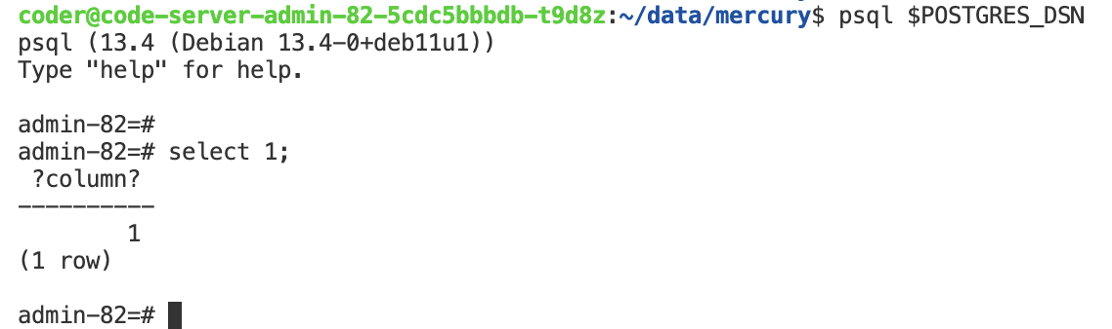
После выполнения этой команды вы будете подключены к базе данных, которая называется как поддомен в mercury. В нашем случае — admin-82.

Перед началом изучения следует создать тестовую таблицу для проведения эээкспериментов:
create table users
(
id serial
constraint users_pk
primary key,
first_name varchar(64) not null,
last_name varchar(64) not null,
is_tutor bool not null,
created timestamp
);

psql $POSTGRES_DSN < connectors/postgres/data/users.sql

Connectors
Есть 2 асинхронных коннектора к Postgres:
- https://github.com/MagicStack/asyncpg
- https://github.com/aio-libs/aiopg
И asyncpg, и aiopg используют «честные» механизмы asyncio. «Честные» означает, что библиотеки asyncpg и aiopg работают с базой данных Postgres с помощью неблокирующего сокета, а не просто вызывают функции синхронного коннектора psycopg2 с помощью run_in_executor.
Но asyncpg написан на cython. Говоря упрощенно, это статически типизированный синтаксис Python, который можно преобразовать к коду на языке C. Поэтому он работает намного быстрее, чем его аналоги.
Поэтому в дальнейшем в качестве коннектора мы будем использовать asyncpg.

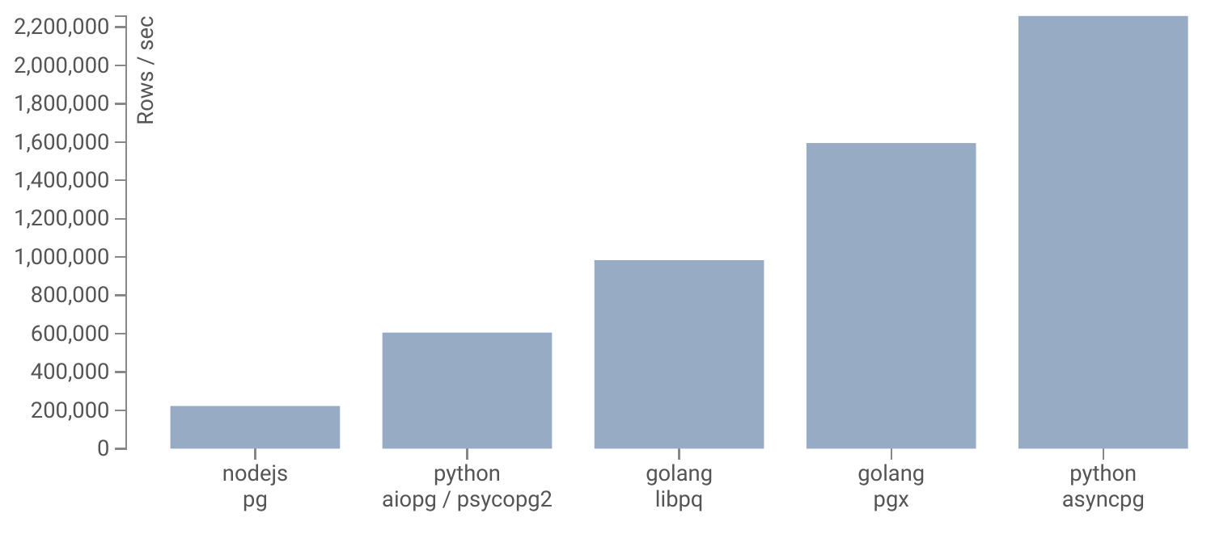

Asyncpg
документация
Пример:
connectors/postgres/crud.py
import asyncio
import datetime
import os
from typing import Optional

import asyncpg

async def get_connection():
return await asyncpg.connect(
host=os.getenv("POSTGRES_HOST"),
port=os.getenv("POSTGRES_PORT"),
user=os.getenv("POSTGRES_USER"),
password=os.getenv("POSTGRES_PASSWORD"),
database=os.getenv("POSTGRES_DATABASE")
)

async def get_connection_by_dsn():
"""
POSTGRES_DSN = postgres://user:password@host:port/database
"""
return await asyncpg.connect(os.getenv("POSTGRES_DSN"))

async def insert(conn) -> asyncpg.Record:
res = await conn.fetchrow(
"insert into users (first_name, last_name, is_tutor, created) values ($1, $2, $3, $4) returning *",
'Alexander', 'Opryshko', True, datetime.datetime.now()
)
return res

async def select(conn, user_id) -> list[asyncpg.Record]:
res = await conn.fetch("select * from users where id = $1", user_id)
return res

async def update(conn, user_id) -> Optional[asyncpg.Record]:
return await conn.fetchrow("update users set is_tutor = false where id = $1 returning *", user_id)

async def delete(conn, user_id) -> None:
res = await conn.execute("delete from users where id = $1", user_id)
print(type(res), res)

async def run():
conn = await get_connection_by_dsn()
res = await insert(conn)
print('insert', res)

user_id = res['id']
res = await select(conn, user_id)
print('select', res)

res = await update(conn, user_id)
print('update', res)

await delete(conn, user_id)
res = await select(conn, user_id)
print('after delete', res)

asyncio.run(run())

Запустить пример можно в mercury:
python3 connectors/postgres/crud.py

Что делает этот код
Для выполнения запросов нужно создать подключение к базе данных. Сделать это можно с помощью функций get_connection и get_connection_by_dsn. Есть 2 способа получить объект подключения:
- указать параметры host, port, user, password, database
- указать dsn: postgres://<user>:<password>@<host>:<port>/<database>. По сути это то же самое, что и предыдущий способ, только запись более компактная
Подключение происходит в момет вызова asyncpg.connect. Поэтому, если параметры указаны неправильно, то будет вызвано исключение о том, что подключиться не удалось.

В функциях insert, select, update, delete используются методы подключения fetchrow, fetch, execute. Давайте рассмотрим их подробнее.
fetchrow. Выполнит sql-запрос и вернет только одну запись — даже если запрос вернул больше. Если запрос вернул запись, метод возвращает объект Record, если нет — объект None.
<Record id=12 first_name='Alexander' last_name='Opryshko' is_tutor=False created=datetime.datetime(2021, 11, 2, 21, 29, 4, 785353)>
fetch. Выполнит sql-запрос и вернет все записи, которые вернул запрос, даже если там были миллионы записей. Если запрос не вернул никакой записи, метод возвращает список объектов Record или пустой список.
execute. Выполнит sql-запрос и вернет строку, которую Postgres пишет после выполнения запроса.
# после выполнения
res = await conn.execute("delete from users where id = $1", user_id)
print(type(res), res)
# будет выведено
<class 'str'> DELETE 1

Общие свойства функций fetchrow, fetch, execute
Функции могут принимать переменные. Перечисленные аргументы после запроса попадут в запрос вместо $1, $2 и далее:
# запрос
res = await conn.fetchrow(
"insert into users (first_name, last_name, is_tutor, created) values ($1, $2, $3, $4) returning *",
'Alexander', 'Opryshko', True, datetime.datetime.now()
)
# превратится в
res = await conn.fetchrow("""
insert into users (first_name, last_name, is_tutor, created)
values ('Alexander', 'Opryshko', true, '2021-11-02 21:29:04.785353') returning *
""")

Важное примечание
НИКОГДА не форматируйте строки руками! ВСЕГДА пользуйтесь форматированием библиотеки с помощью $1, $2…
Если форматировать руками, ваше приложение будет подвержено sql-инъекциям. Библиотека позволяет избежать этой уязвимости.
Библиотека конвертирует типы агрументов при запросе и строки при получении данных. То есть в функции insert мы использовали datetime.datetime.now(), а библиотека привела дату к формату, который понимает Postgres. При получении данных через функцию select библиотека тоже автоматически приведет дату к объекту datetime.datetime.

Transaction
Транзакция — группа последовательных операций с базой данных, которая представляет собой логическую единицу работы с данными. Транзакция может быть выполнена:
- целиком и успешно, соблюдая целостность данных и независимо от параллельно идущих других транзакций
- не выполнена вообще, и тогда она не должна произвести никакого эффекта

Пример: connectors/postgres/tran.py
import asyncio
import datetime
import os
import typing

import asyncpg

async def get_connection_by_dsn():
"""
POSTGRES_DSN = postgres://user:password@host:port/database
"""
return await asyncpg.connect(os.getenv("POSTGRES_DSN"))

async def insert_many(conn) -> asyncpg.Record:
async with conn.transaction():
for i in range(10):
name = f'name{i}'
await conn.execute(
"insert into users (first_name, last_name, is_tutor, created) values ($1, $2, $3, $4)",
name, name, True, datetime.datetime.now()
)

async def transaction_with_error(conn):
async with conn.transaction():
await insert_many(conn)
1/0

async def select_many(conn) -> typing.AsyncIterator[asyncpg.Record]:
async with conn.transaction():
cursor = await conn.cursor("select * from users")
chunk = await cursor.fetch(5)
while chunk:
for item in chunk:
yield item
chunk = await cursor.fetch(5)

async def run():
conn = await get_connection_by_dsn()
await insert_many(conn)
try:
await transaction_with_error(conn)
except ZeroDivisionError:
pass
async for r in select_many(conn):
print('select_many', r)

asyncio.run(run())

Запустить пример можно в mercury:
python3 connectors/postgres/tran.py

Разберемся, что тут происходит.
1. insert_many открывает транзакцию с помощью асинхронного контекстного менеджера async with conn.transaction() и выполняет 10 вставок в базу данных.
2. transaction_with_error открывает транзакцию и вызывает insert_many, а затем специально вызывает исключение (1/0). Посмотрите: транзакция открывается 2 раза, но на самом деле открывается 1 раз, самый первый. Дальше все операции делаются в рамках самой верхней транзакции. При этом, когда произойдет исключение, все данные, которые записала функция insert_many, откатятся.
3. select_many. Транзакции не всегда используются для вставок и обновлений данных. Они нужны также для получения результатов запроса частями. В функции открывается транзакция и создается cursor. По своему назначению это указатель на данные. Если мы вызовем cursor.fetch(5), мы вернем 5 записей из результата запроса и сдвинем указатель на 5 позиций. Метод fetch будет возвращать записи, пока данные не закончились в cursor. Иначе вернет пустой список.

Concurrent
В предыдущих примерах мы получали подключения с помощью get_connection_by_dsn.
Объект, который мы получаем — Connection — «непотокобезопасный»: его методы нельзя вызывать из разных корутин одновременнно.

import asyncio
import os

import asyncpg

async def get_connection_by_dsn():
"""
POSTGRES_DSN = postgres://user:password@host:port/database
"""
return await asyncpg.connect(os.getenv("POSTGRES_DSN"))

async def query(conn):
print(await conn.fetch("select * from users"))

async def incorrect():
conn = await get_connection_by_dsn()
await asyncio.gather(query(conn), query(conn))

asyncio.run(incorrect())

Если запустить этот код, то возникнет исключение InterfaceError:
asyncpg.exceptions._base.InterfaceError: cannot perform operation: another operation is in progress
Task was destroyed but it is pending!
На каждую параллельную корутину нужно иметь собственное подключение. Есть два решения:
- Создавать подключение на каждый запрос. Решение плохое, так как создание подключения ресурсоемкий процесс. К тому же на каждое подключение Postgres создает дочерний процесс. Как мы уже знаем, количество параллельных корутин может быть сильно больше количества запущенных процессов, поэтому это решение плохо подходит
- Создать несколько подключений к базе, по необходимости выдавать его корутинам, а после завершения работы возвращать обратно в общий чан. Объект, который содержит в себе подключения, и из которого можно их брать, называется pool

Рассмотрим пример:
import asyncio
import os

import asyncpg

async def get_pool_by_dsn():
return await asyncpg.create_pool(os.getenv("POSTGRES_DSN"))

async def query(conn):
print(await conn.fetch("select * from users"))

async def pool_query(pool):
async with pool.acquire() as conn:
await query(conn)

async def correct():
pool = await get_pool_by_dsn()
await asyncio.gather(pool_query(pool), pool_query(pool))

asyncio.run(correct())

asyncpg.create_pool создает pool.
Функция create_pool принимает min_size, max_size. Это размеры pool, количество соединений, которое в нем находится. То есть количество параллельных запросов, которое можно выполнить к Postgres.
Асинхронный контекстный менеджер pool.acquire() достает из pool одно из свободных соединений. Если все подключения заняты, то корутина будет ждать, пока подключение не освободится. После выхода из контекстного менеджера подключение conn возвращается обратно в pool.

Запустить пример можно в mercury:
python3 connectors/postgres/pool.py

ORM
Как и в случае с aiohttp-запросами в сеть, удобно иметь описанную структуру базы данных в коде. Для такой задачи хорошо подходит паттерн проектирования ORM или Data mapper.
Примером реализации паттерна является библиотека:
https://www.sqlalchemy.org/
https://python-gino.org/

Также при изменении структуры данных нужно выполнять запросы для изменения схемы БД. Например, при добавлении или удалении полей.

Пример:
alter table users drop column last_name;
Такие запросы еще называют миграциями. Писать их вручную очень неудобно. Можно сгенерировать их на основе описанной структуры в коде (желаемая схема) и схемы БД (действительная схема).
Для этого есть специальная утилита, которая позволяет генерировать миграции для БД по описанной схеме с помощью sqlalchemy. Называется она alembic.

Про эти инструменты мы рассказываем на бесплатном курсе и в статьях на Хабре.
Но, пожалуйста, не спешите переключаться на бесплатный курс. Сейчас это не так важно. Закончите этот курс, а потом пройдите бесплатный, если останется желание.

